Niveau : Classe :2AC  Prof : Abdallah Mizour | devoir surveillé N° :3  Classe : 2AC | 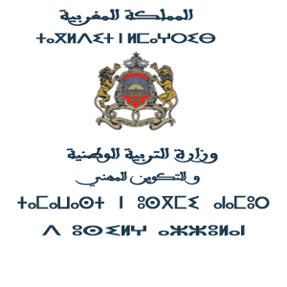
 | Matière sciences physique Chimie .A : 2018/2019
Exercice 1 :

- Complétez les phrases par les mots suivantes : (3pts)
- La réaction chimique est …………………………….au cours de laquelle, des corps disparaissent appelées ……………….. et des nouveaux corps apparaissent appelées ……………………
- La somme des masses des réactifs …………………à la somme des masses des ………………………
- Un substance …………………………….est un élément existant dans la nature.
- Réponde par vrai ou faux : (2 pts )
- Tous les combustions sont des transformations physiques ………………………..
- La réaction de soufre et le fer est une transformation chimique …………………….
- La fumée blanche produit lors de la réaction de $Mg et le {CO}_{2}$, il s’agit de dioxyde de fer ………………..
- Le dioxygène naturel et le dioxygène de synthèse ont des propriétés différents ……………………..
- Coche ( X )les cases possibles pour chaque objet : ( 3pts)
Objet | Substance naturel | Substance synthétique identique | Substance synthétique artificielle
Lait
Miel
Eau minérale
Arome de vanille (نكهة)
Beurre (زبدة)
Le fer
Nylon (المطاط)
Coca-cola

Exercice 2 :
- La combustion de 12g d’argent (Ag) dans 45 g de dioxygène ($O_{2})$ conduit à la formation de l’oxyde d’argent Ag₂O.
1- Indiquer les réactifs et leur formule chimique ……………………………………………………………………………………………………………………………………………….
2- Indiquer le nom du produit et sa formule chimique …………………………………………………………………………………………………………………………………….
3- Ecrire le bilan de la réaction : …………………………………… + …………………………………… ------ …………………………………………………………………….
4- Écrire l’équation bilan traduisant cette réaction chimique ( équilibrée) :
………….. + …………. ------ …………………
5- rappelé la loi de la conservation de la masse : …………………………………...................................................................................................................................
……………………………………………………………………………………………………………………………………………………………………………………………………………………………………………………………………
6- déduire la masse du produit de cette réaction : ……….........................................................................................................................................
………………………………………………………………………………………………………………………………………………………………………………………………………………………………………….
- Equilibrer les équations bilan suivantes : (Cl : Chlore, Cu : Cuivre, Cr : Chrome, Al : Aluminium)
…… H + …. Cl₂ ….. HCl
… NO + ….. O₂ ……. NO₂
C₂H₄ + ……O₂ ……CO₂ +…..H₂O
Cr₂O₃ + …..Al …..Cr +….Al₂O₃
Www.AdrarPhysic.Fr

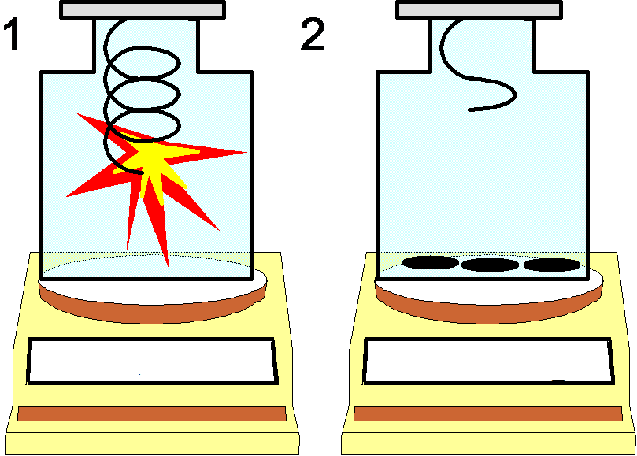
Exercice 3 : ( 4pts)
Calcule de proportions :

On rappelle que l’air contient 20% de dioxygène et 80% de diazote.
- Calculer le volume de dioxygène dans un flacon contenant 400 mL d’air.
………………………………………………………………………………………..…………………………………………………………………………………………………………………………………………………………………………….
………………………………………………………………………………………………………………………………………………………………………………………………………………………………………………………………………
……………………………………………………………………………………..…………………………………………………………………………………………………………………………………………………………………………….
- Il faut 5 L de dioxygène pour brûler 10 g de fer. Quelle masse de paille de fer pourra brûler dans ce flacon ?
………………………………………………………………………………………………………………………………………………………………………………………………………………………………………………………………………
……………………………………………………………………………………..…………………………………………………………………………………………………………………………………………………………………………….
………………………………………………………………………………………………………………………………………………………………………………………………………………………………………………………………………
……………………………………………………………………………………..…………………………………………………………………………………………………………………………………………………………………………….

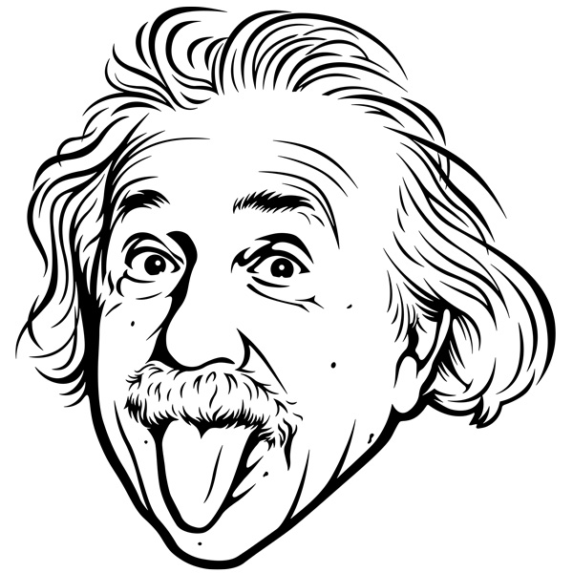
Www.AdrarPhysic.Fr
Le succès c'est d'aller d'échec en échec sans perdre son enthousiasme.

